# Архитектурен Дизајн

## Концептуална Архитектура

### Клучни концепти

* Пребарување на историски или културен објект
* Име на историски или културен објект
* Локација на историски или културен објект
* Категорија на историски или културен објект
* Прикажување на историски или културен објект
* Опис на историски или културен објект
* Работно време на историски или културен објект
* Интерактивна мапа
* Прикажување на културни и историски објекти со поставување на обележувачи на мапата
* Кликање на обележувачи кои се на мапата
* Категоризирање според тип.
* Филтрирање на објекти за поголема прецизност при пребарувањето

|  |  |  |  |  |
| --- | --- | --- | --- | --- |
| Податоци | Функции | Стејкхолдери | Систем | Апстрактни концепти |
|  |  |  |  |  |
| ObjectName | Search | User | Firefox | Categorization by type |
| ObjectLocation | DisplayObjects | Admin | Chrome |  |
| ObjectCategory | NodeClick |  | Edge |  |
| ObjectDescription | Filter |  | Safari |  |
| ObjectWorkingHours |  |  | Brave |  |
|  |  |  | Opera |  |
|  |  |  |  |  |
|  |  |  |  |  |

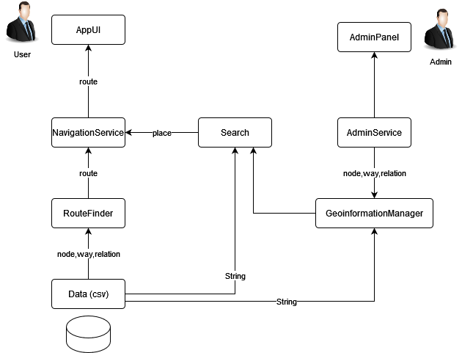

Одговорности на компонентите

* AppUI
  + ShowPlaces
  + DisplayMap
  + DrawRoute
* AdminPanel
  + ListPLaces
  + ListConnections
* NavigationService
  + StartCalculation
  + BuyTicket
  + RouteCComputed
  + TicketPurchased
* AdminService
  + AddPlace
  + RemovePlace
* RouteFinder
  + GenerateRoute
* GeoinformationManager
  + AddPlacce
  + RemovePlace
  + SearchPlace

Пример за однесување

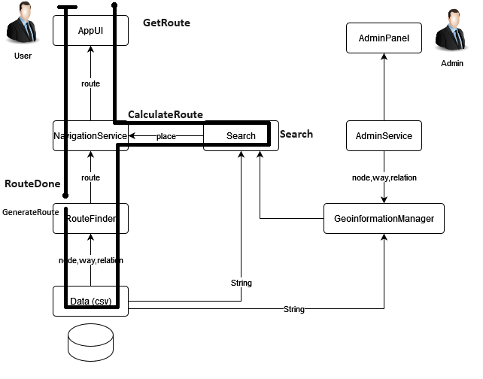

Имплементациска архитектура

Имплементациска архитектура

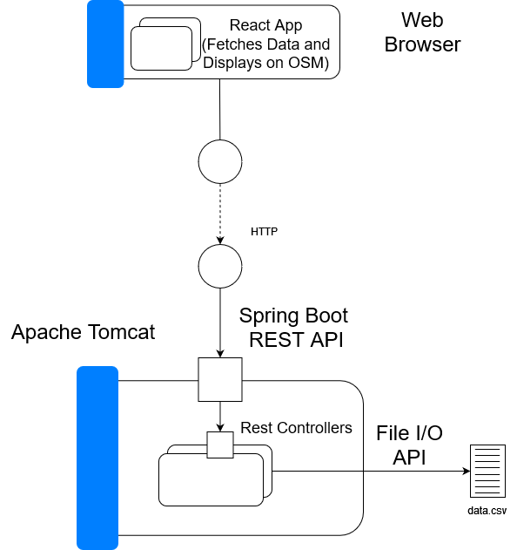

Секвенцен Дијаграм

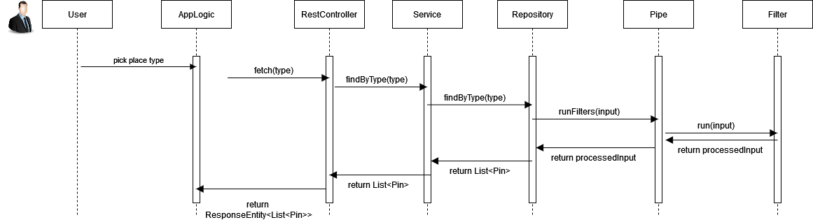

Извршна архитектура

